POP ART
Pop Art é um movimento artístico que se caracteriza pela reprodução de temas relacionados ao consumo, a publicidade e ao estilo de vida americano (american way of life).
Esse é um termo em inglês que significa "arte popular" e surgiu ao final da década de 1950, na Inglaterra para alguns estudiosos e nos Estados Unidos da América para outros. Não se sabe exatamente em que país o movimento de fato surgiu, mas ele atingiu o seu auge em Nova York, na década de 1960.
A Pop Art não deve ser considerada um fenômeno de representatividade da cultura popular (apesar de estar muito interligada a ela), mas sim uma interpretação feita pelos artistas sobre a cultura dita popular e de massas.
O movimento influenciou grandemente o grafismo e os desenhos relacionados à moda.

Características da Pop Art
- Aproximação da arte com a vida cotidiana;
- Utilização de cores intensas e vibrantes;
- Reproduções de peças publicitárias;
- Inspiração na cultura de massa;
- Uso da serigrafia;
- Reproduções em série do mesmo tema;
- Uso da imagem de celebridades;
- Inspiração no universo das história em quadrinhos.
Os artistas dessa corrente trabalhavam com cores vivas, inusitadas e muito usadas pela publicidade. Eles elegiam as imagens e os símbolos de natureza popular. Esses símbolos eram ironizados de modo a constituir uma crítica ao excesso de consumo da sociedade capitalista. Isso porque o capitalismo é incentivado pela publicidade, o cinema, etc.
Entretanto, de alguma forma, a Pop Art também se confundia com essa indústria cultural, pois se alimentava dela.
Apesar das diferenças entre as diversas produções de Pop Art pelo mundo, os artistas, de modo geral, mantinham as mesmas temáticas, os desenhos simplificados e as cores saturadas (puras). Ela recusa-se a separação entre arte e vida. Daí a arte pop ser capaz de se conectar ao seu público a partir de signos e símbolos extraídos da cultura de massa e da vida cotidiana.
A Pop Art buscou o retorno à arte figurativa, fazendo oposição ao expressionismo abstrato. Os artistas utilizaram na arte a linguagem do design comercial (propagada). Com isso, diminuíram as diferenças que separavam arte erudita da arte popular.
Os artistas mais conhecidos são:
- Andy Warhol:
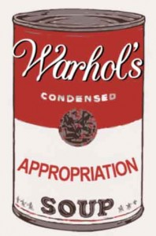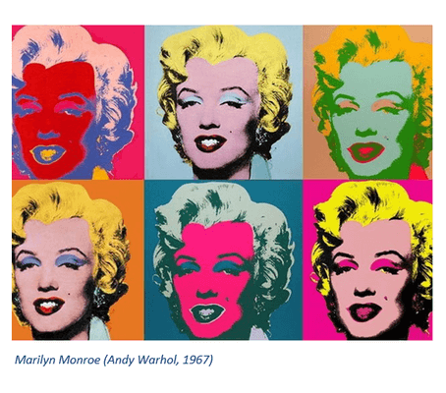
Latas de Sopa Campbell, 1962. Marilyn Monroe, 1967.

- Roy Lichtenstein:

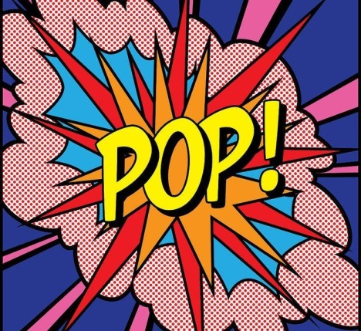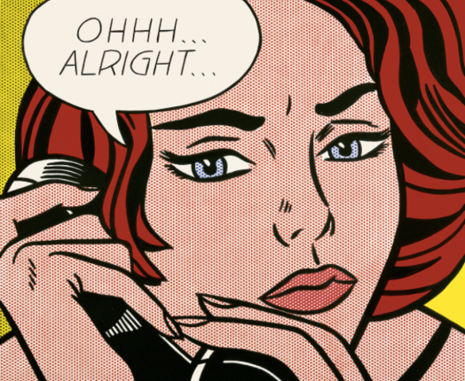
POP, 1966. Ohhh… Alright…, 1964.
Texto Adaptado. Pop Art. Blog de Arte Toda Matéria. Disponível em: https://www.todamateria.com.br/pop-art/. Acesso: 03 Nov. 2020.

Responda às questões:
1 – Quais os principais temas abordados pela Pop Art?
________________________________________________________________________________________________________________________________________________________________

2 – “Aproximação da arte com a vida cotidiana” é uma característica da Pop Art. Explique como é que existe essa aproximação:
________________________________________________________________________________________________________________________________________________________________________________________________________________________________________________________________________________________________________________________________

3 – Qual era a crítica principal da Pop Art?
________________________________________________________________________________________________________________________________________________________________________________________________________________________________________________

4 – Por que você acha que os artistas da Pop Art faziam “Reproduções em série do mesmo tema”? Veja por exemplo a Marilyn Monroe, de Andy Warhol, na página anterior.
________________________________________________________________________________________________________________________________________________________________________________________________________________________________________________________________________________________________________________________________

5 – Pesquise e responda: o que é arte erudita e o que é arte popular?
________________________________________________________________________________________________________________________________________________________________________________________________________________________________________________________________________________________________________________________________

